

Pontificia Universidad Javeriana

INTERPOLACIÓN

Juan Felipe Arias Castillo

Laura Sofía Jiménez Ballén

Esteban Alberto Rojas Molina

Natalia Gaona Salamanca

INGENIERÍA DE SISTEMAS

Eddy Herrera Daza

Bogotá D.C

2021

1. **Introducción**

En [análisis numérico](https://es.wikipedia.org/wiki/An%C3%A1lisis_num%C3%A9rico), la interpolación polinómica (o polinomial) es una técnica de [interpolación](https://es.wikipedia.org/wiki/Interpolaci%C3%B3n) de un conjunto de datos o de una función por un [polinomio](https://es.wikipedia.org/wiki/Polinomio). Es decir, dado cierto número de puntos obtenidos por [muestreo](https://es.wikipedia.org/wiki/Muestreo) o a partir de un [experimento](https://es.wikipedia.org/wiki/Experimento) se pretende encontrar un polinomio que pase por todos los puntos. Se encuentran diferentes métodos de interpolación, entre estos encontramos: Interpolación de Lagrange, de Hermite, Segmentaria y diferencias divididas de Newton.

**Ejercicio**

Supóngase que se ha medido la temperatura del ambiente a distintas horas en una misma zona Los siguientes datos son los datos de un día.



Para resolver este ejercicio utilizamos el método de interpolación de Lagrange, en donde se obtiene el polinomio de interpolación en forma normal de la resolución de un sistema de ecuaciones lineales. Permite obtener una expresión explicita del polinomio de interpolación

Para esto el polinomio se va a derivar del resultado anterior o puede obtenerse directamente sin necesidad de resolver un sistema gracias a la fórmula de Lagrange.

Gráfica:

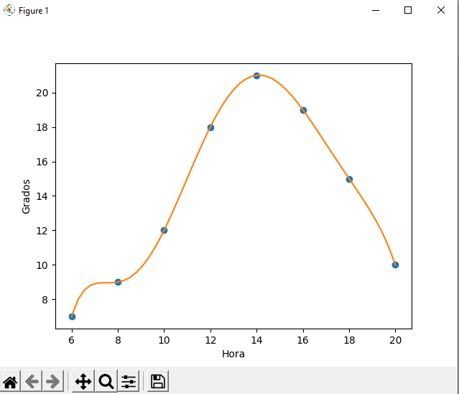

Al momento de comparar este método utilizamos la interpolación de Spline, en donde se usa segmentos de polinomios y se unen para formar la interpolación, este está definido por un intervalo y se uno entre bajo ciertas condiciones de continuidad.

Grafica:

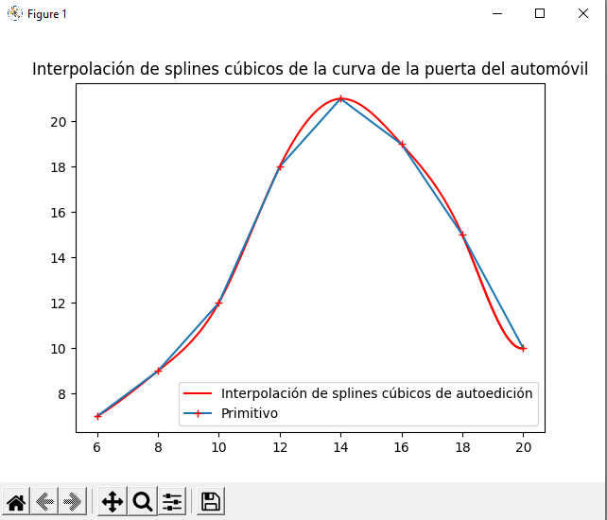

Comparando estos dos métodos pudimos darnos cuenta de que es mucho más efectivo la interpolación de Spline ya que los valores obtenidos de cada gráfica comprendían a un valor más exacto el método Spline y su error es menor.

**Punto 13**

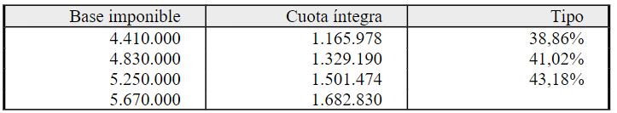

Escala de gravamen del Impuesto a la renta. En donde teniendo en cuenta que la cuota íntegra del impuesto de la Renta se determina aplicando una fórmula que se basa en la interpolación lineal. Para poder calcular lo que un contribuyente debe pagar a Hacienda se realiza unas operaciones en donde se tiene en cuenta su base imponible por el cual se debe calcular su valor a pagar y de acuerdo con el fallo por el Tribunal, se propone realizar este dicho calculo a partir de una interpolación de splines cuadráticos y cúbicos, así permitiéndonos representar de una forma mucho más exacta y además sin ningún tipo de sobrecostos la cuota que viene siendo la correspondientes.

Cabe aclarar antes de entrar en materia al cómo se desarrolla el problema, mencionar que el Impuesto sobre la Renta es progresivo, lo que se quiere decir que el tipo de la imposición ira aumentando con respecto a la base imponible que se tenga.

Ya entrando en materia en el desarrollo del problema, se realizó la implementación en python, importando librería y métodos que nos permitieran integrar una interpolación de splines cúbicos. Estos diferentes métodos primeramente reciben por parámetro unos datos, que vienen siendo exactamente los valores que representan las bases imponibles y la cuota íntegra marginal, todos estos datos para ir realizando la interpolación representativa a cada dato e ir calculando así la cuota y la tasa marginal que corresponde a la base imponible de 5’000’000.

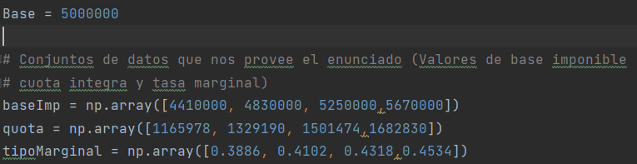

Datos que nos ofrece el enunciado del problema

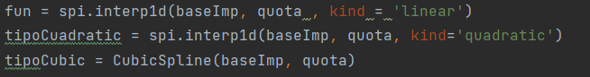

Interpolación lineal, cuadrática y cubica para el cálculo de la cuota

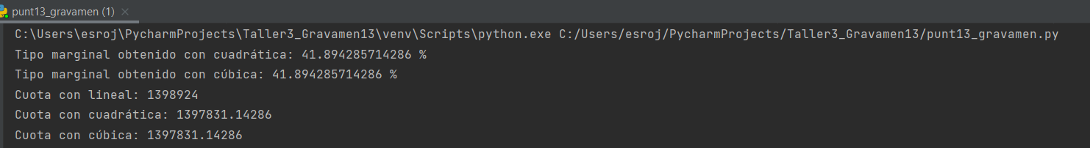

Resultados de la ejecución general del programa para el cálculo del valor de la cuta definitiva

Podemos ver, que no existe una mayor diferencia entre las interpolaciones cuadráticas y cubicas, sin embargo, si encontremos una diferencia con el que se realiza con interpolación lineal.

Los resultados que se obtuvieron ejecutando el programa fueron:

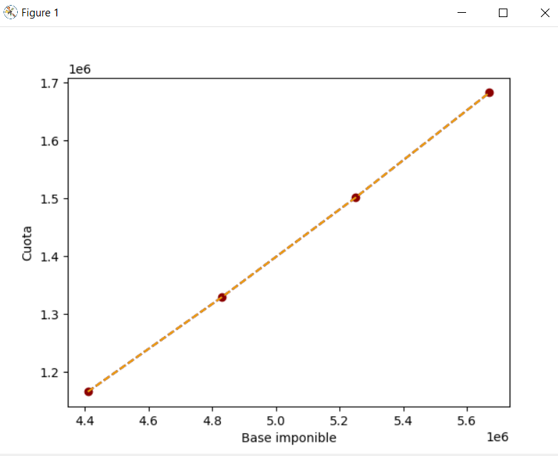

Grafica de los resultados de interpolación del costo de la cuota respecto a la base imponible

Ya con los resultados obtenidos, se puede concluir que se hay existencia un ahorro para el contribuyente en donde su base imponible fue de 5’000’000, ya que en este cálculo de dicha cuota el cual se realizó con interpolación cuadrática y cubica se nota una diferencia de $1093 en beneficio comparando con la interpolación lineal que tuvo un tipo marginal de 41.894%. Que fue mucho mejor que el que se encontraba después en la escala que su valor correspondiente era de 43.18%.